Красноярский филиал информирует о качестве семян на 13.03.2025 г

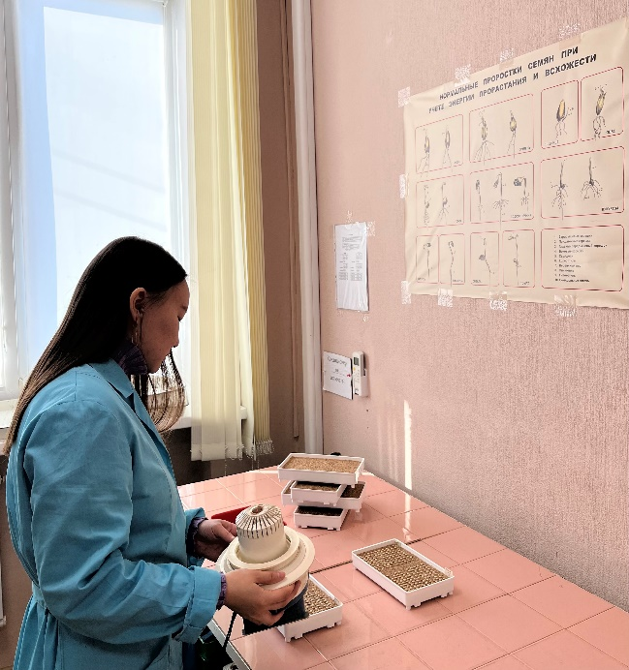
Фото 1. Ведущий агроном отдела по семеноводству филиала ФГБУ «Россельхозцентр» по Красноярскому краю определяет посевные качества семян.
Филиалом ФГБУ «Россельхозцентр» по Красноярскому краю ведется еженедельный мониторинг качества семян, позволяющий получить объективную оценку хода подготовки к весенним полевым работам и способствующий принятию обоснованных и своевременных управленческих решений.
Специалистами районных и межрайонных отделов филиала на полный анализ проверено 112,08 тыс. тонн семян яровых зерновых, зернобобовых и крупяных культур, что составило 57 % от засыпанных семян, предназначенных для посева в 2025 году. По результатам проверки 95,33 тыс. тонн (85 %) семян в крае соответствуют требованиям Приказа № 246 от 08.05.2024 Министерства сельского хозяйства РФ и ГОСТ Р 52325-2005. В то же время 16,75 тыс. тонн (15 %) – некондиционные семена, в том числе: 14,25 тыс. тонн (13 %) по не соответствуют требованиям по засоренности и 5,40 тыс. тонн (5 %) – по всхожести. На данный момент в работе находится около 9,5 тыс. тонн семян зерновых, зернобобовых и масличных культур, ведется дальнейшая проверка.
Подготовка семян является важнейшим агротехническим мероприятием. Особое внимание необходимо уделить подработке сформированных партий семян и доведению их до посевных кондиций. Также важной частью является проведение фитоэкспертизы семян, которая позволяет подобрать эффективные препараты и оптимальную систему защиты растений, обратив внимание на наиболее зараженные болезнями партии семян.

